三三班正定游学总结

正定古称常山、真定，历史上曾与北京、保定并称“北方三雄镇”，为国家历史文化名城，中国民间艺术之乡，也是百岁帝王赵佗、常胜将军赵云故里。

4月23日，在这个春暖花开的日子里，三三班同学踏上了正定游学的旅途。首先我们来到了正定国家乒乓球训练基地，基地担负着国家乒乓球队在世界大赛前的封闭训练任务。这里走出了很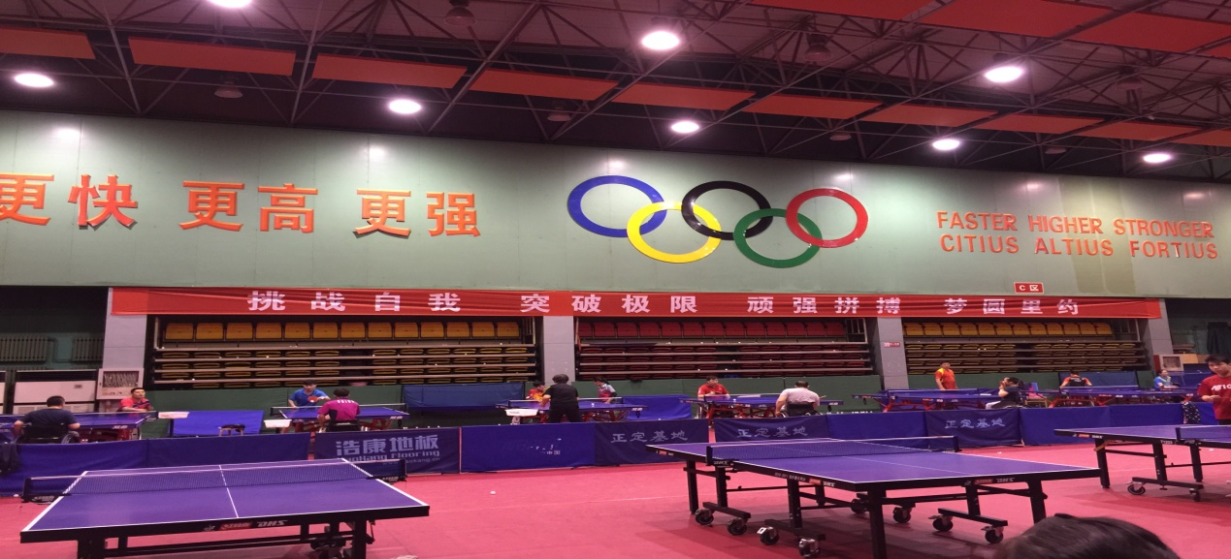多世界冠军，如邓亚萍、孔令辉、刘国梁等. 参观了正在积极备战“里约残奥会”的队员们，同学们第一次这样近距离的观看了那些都坐在轮椅上，或腿手都有病变残疾的运动员，在小小的乒乓球台上相互“拼杀”着，一遍又一遍的重复着捡球、发球的动作。从这些残疾运动员身上，真正看到了“挑战自我 ，突破极限，顽强拼搏”

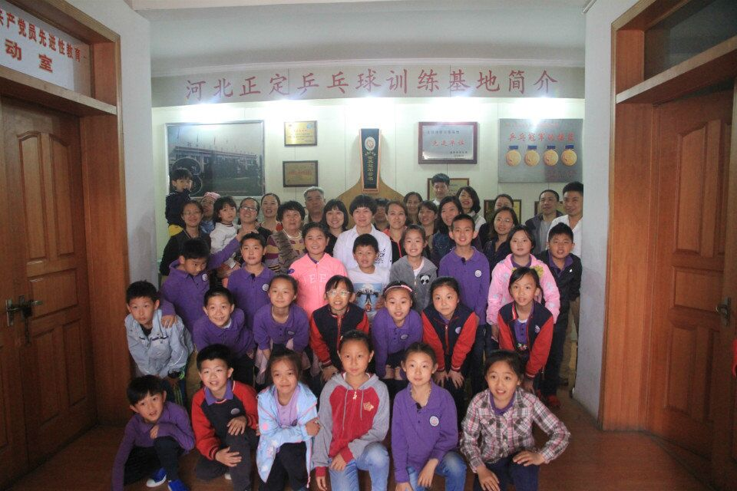

第二站是大佛寺（又名隆兴寺。）隆兴寺（又名大佛寺）位于正定县城内，是我国现存规模较大、时代较早、保存较完整的著名佛教寺院。孩子们看到了被古建专家梁思成先生誉为世界古建筑孤例的宋代建筑摩尼殿；被鲁迅先生誉为“东方美神”的倒座观音；中国早期最大的转轮藏；被推崇为隋碑第一的龙藏寺碑；中国古代最高大的铜铸大佛；中国古代最精美的铜铸毗卢佛。

第三站是我们参观了**赵云庙，**认识了一位三国名将“常胜将军”赵云将**军。**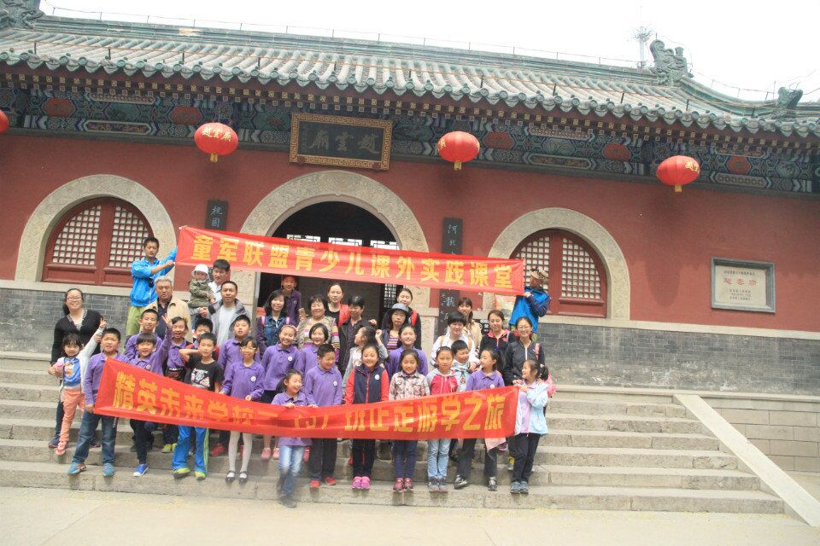

在整个游学过程中我们的小导游表现的出色，他们的讲解让同学们更深的了解到了正定古城。在家委会带领下，家长团结紧密，家长分工合作，有负责购票的，有负责安全保卫的，为了让孩子们对寺院了解更深，家长为孩子们请了导游，以加深孩子对古建筑的理解。